SEMANA DEL 14 AL 18 DE MARZO DEL 2022

PLAN DE TRABAJO
ESCUELA PRIMARIA:
SEXTO GRADO
MAESTRO (A):

ASIGNATURA APRENDIZAJE ESPERADO ACTIVIDADES

SEGUIMIENTO Y RETROALIMENTACIÓN

Vida Saludable
Propone alternativas de actividades físicas que puede practicar dentro y fuera de la escuela para su bienestar2
Propuestas de ejercicios para mantenernos sanos:
Escribe en tu cuaderno 3 actividades físicas que consideres importantes para mantener nuestros cuerpos sanos y en movimiento que propongas para realizar al regresar a clases presenciales.

Educación Socioemocional

Lengua materna

Historia
LUNES

Geografía

Responde a la tristeza como una emoción necesaria para enfrentar situaciones de pérdida
Identifica algunas de las principales características y funciones de las cartas formales y de opinión.

Señala la duración y la simultaneidad de las culturas de Europa y Oriente del siglo V al XV aplicando el término siglo y las ubica espacialmente

Compara la producción y la comercialización de productos en diferentes países del mundo.

¿Recuerdas alguna situación de tristeza que te haya tocado vivir solo o con tu familia? Plasma en tu cuaderno una situación de tristeza que te haya tocado vivir a ti y a tu familia, y anota de qué manera lo sobrellevaron. Acompáñalo de un dibujo.

Investiga en un diccionario, internet o en el medio que tengas disponible que significa la palabra “formal e informal” y anota su significado en tu cuaderno.
Posteriormente resuelve las siguientes preguntas:
1.- ¿Cuál es el propósito de una carta? 2.- ¿Qué debe llevar una carta?
Observa la línea del tiempo que se encuentra en las páginas 82 y 83 de tu libro de texto y responde las siguientes preguntas en tu cuaderno:
¿Cuántos siglos duro la edad media?
¿Cuánto tiempo paso entre la caída del imperio romano de Occidente y el fin del dominio musulmán en la península ibérica?
¿Cuántos siglos pasaron desde la caída del Imperio romano de Occidente hasta el imperio romano de oriente?
¿En qué siglo ocurrió la peste negra?
Analiza las gráficas del anexo #1 y completa el siguiente cuadro:
 | Petróleo | Carbón | Energía  renovable | Bio-  combustibles | Gas  natural
Principal
productor
¿Cuál energía produce México según la tabla y en qué porcentaje?

 |  | ASIGNATURA | APRENDIZAJE ESPERADO | ACTIVIDADES |  |  |  | SEGUIMIENTO Y RETROALIMENTACIÓN
 | MARTES | Educación física | Valora sus habilidades y destrezas motrices al participar en situaciones dejuego e iniciación deportiva,lo que le permite sentirse y saberse competente. | Encuentra el objeto escondido.  Selecciona un objeto que tengas en casa (un muñeco, una pequeña pelota, un carrito, etc.) deberás esconderlo muy bien en algún lugar de tu casa. Ya que este bien escondido el objetopídele a un familiar que lo trate de encontrar. Tu podrás ayudarle diciendo frio, si está lejos ó caliente, si el objeto está  cerca
 |  | Matemáticas | Define y distingue entreprismas y pirámides; su clasificación y la ubicación desus alturas | Retroalimentemos un poco…  Observa los siguientes cuerpos geométricos y anota sus nombres, número de caras, aristas y vértices. Anexo #2  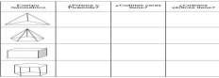
 |  | Ciencias naturales | Identifica qué es y cómo se generó el calentamiento global en las últimas décadas,sus efectos en el  ambiente y las acciones nacionales para disminuirlo(Repaso). | Analiza el Anexo #5 sobre los efectos del calentamiento global, posteriormente anota en tu cuaderno las ideas principales que rescataste del tema, elabora un cartel en tu cuaderno para generar conciencia sobre las consecuencias queesto acarrea al planeta y que se puede realizar para solucionar el problema.
 |  | Lengua materna | Reconoce los rasgos esenciales de un manual de juegos de patio. Reflexiona sobre las principales características de los relatos históricos. | Responde en tu cuaderno las siguientes preguntas  ¿Qué es un manual o instructivo?  ¿Cómo deben de ser las instrucciones en un manual?  ¿Qué es el infinitivo?  ¿Qué es un relato histórico?  ¿Para qué sirve un relato histórico?  ¿Cuáles son las características de un relato histórico?
 |  | Historia | Reconoce la importancia delespacio geográfico para el desarrollo de las culturas mesoamericanas e identifica las características de los periodos. | Recordemos lo aprendido escribe en tu cuaderno las principales características de las distintas culturas mesoamericanas:
 |  |  |  |  | CULTURA | PRINCIPALES CARACTERISTICAS  (cuando surgieron, vestimenta,actividad  económica, etc.)
 |  |  |  |  | OLMECAS
 |  |  |  |  | TEOTIHUACANOS
 |  |  |  |  | MAYAS
 |  |  |  |  | ZAPOTECOS
 |  |  |  |  | TOLTECAS
 |  |  |  |  | MEXICAS

 |  | ASIGNATURA | APRENDIZAJE ESPERADO | ACTIVIDADES |  |  |  | SEGUIMIENTO Y RETROALIMENTACIÓN
 | MIÉRCOLES | Cívica y éticaen dialogo | Aplica sus habilidades sociales, como manejo de emociones, empatía y asertividad, para dialogar, negociar e impulsar acuerdos. | Escribe en tu cuaderno tres razones por las cuales hayas estadoinvolucrado en un conflicto, ya sea familiar, escolar, social, etc. 1.-  2.-  3.-  Posteriormente escribe como lo resolviste respetando a las partesinvolucradas.
 |  | Artes | Recuerda conceptos y actividades clave sobre lossitios donde se presentan  artes escénicas (teatro,títeres, danza, artes). | Retroalimentemos un poco… Resuelve las siguientes preguntas en tu cuaderno.  1.- ¿Qué es el arte escénico?  2.- ¿Qué tipos de arte escénico has presenciado?3.-¿Dónde has  presenciado el arte escénico?
 |  | Formación cívica y ética | Aplica sus habilidades sociales, como manejo de emociones, empatía y asertividad, para la resolución de conflictos. Analiza los desafíos para laconvivencia y el bienestar que afrontan los distintos grupos sociales | Observa la siguiente imagen y responde las preguntas.  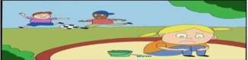  1.-¿Alguna vez te has sentido con la niña, excluida?2.-¿Cómo crees que se siente ella?  3.-¿Cómo se podría sentir mejor?
 |  | matemáticas | Resuelve, mediante diferentes procedimientos, problemas que impliquen lanoción de porcentaje: aplicación de porcentajes, determinación, en casos sencillos del porcentaje querepresenta una cantidad (10%, 20%, 50%, 75%); aplicación de porcentajes  mayores que 100%. | Resuelve los siguientes problemas en tu cuaderno.  1.- Lucia fue a comprar el regalo de cumpleaños de la abuela. Le compró un vestido que tiene un precio de $620 pesos, pero latienda cuenta con el 20% de descuento en todas las prendas.  ¿Qué cantidad terminó pagando Lucia por el vestido?  2.- Julio está interesado en adquirir un nuevo teléfono celular, el cual cuesta  $3,200. En la tienda le ofrecen un 15% de descuento si lo compra de contado.  ¿Cuánto seria el precio con descuento para Julio?
 |  | Lengua materna | Reconoce y reflexionasobre varias de las  características fundamentalesde las obras de teatro y de loscuentos | Retroalimentemos un poco, elabora el siguiente cuadro en tu  cuaderno y destaca las características principales de un cuento yde una obra de  teatro.
 |  |  |  |  |  | Características principales
 |  |  |  |  | Cuento
 |  |  |  |  | Obra de teatro

ASIGNATURA
Educación física

Matemáticas

Geografía

APRENDIZAJE ESPERADO
Valora sus habilidades y destrezas motrices al participar en situaciones de juego e iniciación deportiva, lo que le permite sentirse y saberse competente
Lee datos, explícitos o implícitos, contenidos en diversos portadores para responder preguntas

Distingue la distribución y la relevancia del patrimonio cultural de la humanidad

ACTIVIDADES
Realiza la actividad de la clase anterior “encuentra el objeto escondido” pero ahora deberán realizarlo con un tiempo límite ompite con tus familiares y quien logre encontrarlo en el menor iempo posible será el ganador.

El grupo de 6°”A” realizó una encuesta a todos los alumnos de a primaria para saber cuál es su fruta favorita. Ellos elaboraron una gráfica para organizar las respuestas. Observa la gráfica que elaboraron, Anexo# 3 y contesta las preguntas en tu uaderno.
1.- ¿Qué fruta fue la más votada por los alumnos? 2.- ¿A cuántos niños les gusta el plátano?
3.- ¿Cuántos alumnos votaron por la pera?
4.- Elabora una gráfica como la de los alumnos de 6°A, para onocer que fruta prefieren, pero con la información de los ntegrantes de tu familia.
Elabora un cartel en tu cuaderno sobre la importancia de preservar las minorías culturales y su patrimonio cultural que establecen dentro de todo el planeta.
SEGUIMIENTO Y RETROALIMENTACIÓN

Lengua materna
JUEVES

Ciencias naturales
Inventa un texto narrativo conservando el propósito social de un texto fuente.

Argumenta el uso de ciertos materiales con base en sus propiedades de dureza, flexibilidad y
permeabilidad, con el fin de tomar decisiones sobre cuál es el más adecuado para la satisfacción de algunas necesidades (Repaso)
Analiza el Anexo #4 sobre los derechos de los niños, subraya los aspectos más importantes y elabora un resumen donde expreses u opinión personal del tema tomando en cuenta el texto analizado sin perder el propósito del autor en el texto original.
Retroalimentemos sobre los materiales, relaciona con una línea egún corresponda.
Propiedad que tienen los materiales
Elasticidad de resistir el rayado y el corte en su superficie
Propiedad de un material para resistir fuerzas aplicadas sin romperse o quebrarse.
Permeabilidad

Dureza
Propiedad de algunos materiales de recobrar su forma después de que han sido modificados.
Capacidad de un material para permitir que el líquido pase a través de el sin que altere su composición.
Tenacidad

 |  | ASIGNATURA | APRENDIZAJE ESPERADO | ACTIVIDADES |  |  | SEGUIMIENTO Y RETROALIMENTACIÓN
 | VIERNES | Vida saludable | Analiza críticamente la influencia de la publicidad ensus hábitos de consumo | Responde las siguientes preguntas en tu cuaderno:  1.- ¿Consideras que influye la publicidad al momento de adquiriralgún producto en la tienda o en el supermercado?  ¿Por qué?  2.- ¿Qué observas en el producto antes de consumirlo o usarlo? 3.- ¿Por qué crees que es importante tener una buena publicidadal ofrecer un producto? 4.- Imagina que eres el dueño de tus galletas favoritas. Elabora  un anuncio publicitario llamativo para venderlas.
 |  | Matemáticas | Identifica una fracción o un decimal entre dos fraccioneso decimales dados.  Acercamiento a la propiedadde densidad de los racionales, encontraste con los números naturales | Representa en la recta numérica los números indicados eidentifica entre ellos un tercer numero decimal  a)3.4 y 3.5  b)9.90 y 9.91  c)4 y 5
 |  | Artes | Utiliza la música de manera intencional en la representación de personajesficticios | ¿Cuántos sonidos puedes hacer con tu cuerpo?  Intenta crear sonidos con las partes de tu cuerpo, por ejemplo elaplauso, el silbido, chasquidos, etc.  Realiza en tu cuaderno una lista de sonidos que puedes hacer conlas partes de tu cuerpo. Invita a tus familiares a que ellos también  traten de realizarlos.
 |  | Educación socioemocional | Describe costumbres, tradiciones, celebraciones y conmemoraciones del lugar donde vive y cómo han cambiado con el paso del tiempo | Escribe debajo de cada dibujo la conmemoración cívica que se representa.
 |  |  |  | 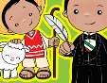 | 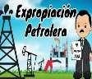 | 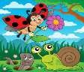

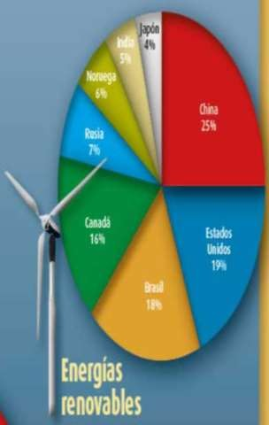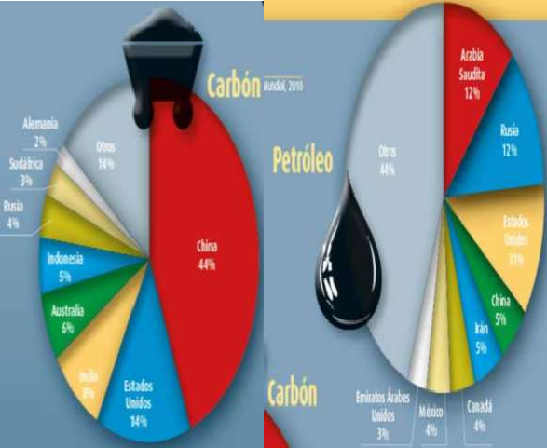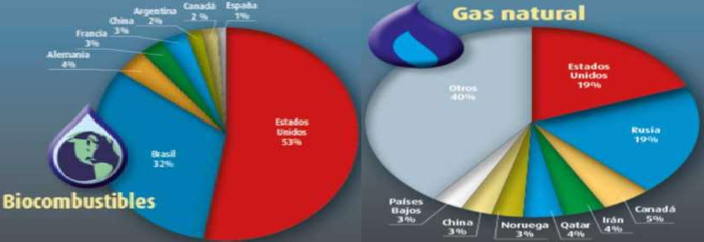

Anexo # 1 Graficas de produccion defuentes de energia.

Anexo # 2 Matemáticas
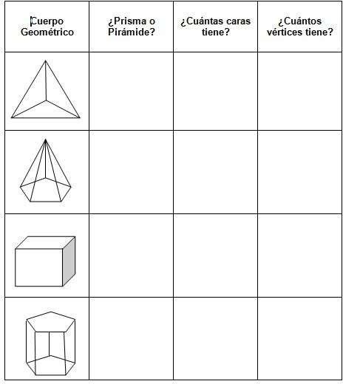

Anexo #3
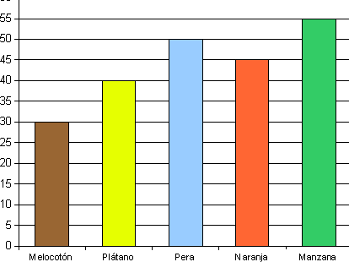

ANEXO #4
Los derechos son normas que fundamentalmente se deben hacer cumplir para garantizar el bienestar psicológico, emocional y jurídico de cualquier persona en cualquier sociedad o nación. En el caso de los niños más concretamente los derechos de los niños y niñas deben ser tomados con mucha más atención, pues al no tener capacidad para poder hacer cumplir los derechos mismos, son los padres o el Estado quienes tienen que abogar por que se cumplan estos derechos. Siendo los niños una de las partes más vulnerables de nuestra sociedad es trabajo de todos garantizar los derechos de los niños y el respeto a los mismos en todos los espacios de la sociedad; tanto en la calle, en la familia, como el respeto de los derechos de los niños en la escuela…
Cuando el 20 de noviembre de 1959 en el momento en que la ONU (Organización de las Naciones Unidas) promulgó la Declaración Universal de los Derechos de los niños, se constituyó una proclama que insta a cada país y a cada ciudadano hacer cumplir los derechos de los niños y niñas y adolescentes.
Este documento que recoge los derechos y obligaciones de los niños fue promulgado por diversos organismos internacionales y surge a partir de las arbitrariedades, terrores y vejaciones sufridas por los testigos de la primera y segunda guerra mundial, donde además los niños fueron los más perjudicados por la misma guerra y todas las atrocidades que la rodearon.
Precisamente dado que los niños no tienen conocimiento ante como defenderse en situaciones adversas de vida, deben tener garantizada su protección para que en el momento en se violen algunas de estas condiciones se pueda exigir un castigo a nivel penal. Por eso, todos deberíamos conocer cuáles son los derechos de los niños y niñas y trabajar para que los mismos sean respetados en todos los espacios de la sociedad y denunciar cuando veamos que los mismos no son respetados.
El documento aprobado por la ONU recoge los 10 derechos de los niños que vamos a recoger en este documento. Estos derechos tienen que estar asistidos y promulgados por las políticas de los diversos estados nacionales y por organismos mundiales que garanticen que los niños, niñas y adolescentes puedan tener derecho a:

Derecho a la vida
Se refiere a que todo niño tiene derecho a poder vivir. No pueden ser asesinado o agredido de manera física y debe crecer en condiciones óptimas.

Derecho a la alimentación
Todo niño tiene derecho a una buena alimentación, ningún niño debería pasar hambre o sufrir de inanición. Como padres debemos garantizar que este derecho sea respetado y atender las necesidades nutricionales de los más pequeños.

Derecho a la educación
Todos los niños deben recibir educación que contribuya en crear su propio futuro. El niño tiene derecho al disfrute de la vida social que le da la escuela. El derecho a la educación constituye un elemento esencial para el desarrollo social, psicológico y económico del menor.

Derecho al agua

Todos los niños deben tener derecho a contar con agua potable que haya sido tratada en condiciones de salubridad de manera correcta. Este derecho es fundamental para garantizar la salud y bienestar de los niños.

Derecho a la salud
Ningún niño debe padecer alguna enfermedad generada por el descuido de no brindarle la asistencia médica en el momento correcto. Los niños tienen derecho a gozar de una buena salud para que crezcan y se conviertan en adultos sanos.

Derecho a la identidad
Todos los niños tienen derecho a ser ciudadano identificable en la sociedad y la nación, es decir tener un nombre y un apellido que los identifiquen. Los padres están en la obligación de darles un nombre que oficialice su existencia.

Derecho a la libertad de expresión
Todos los niños tienen derecho a poder expresarse y dar sus opiniones sin que sean vejados por ello. Los niños pueden ser partícipes de las decisiones donde estén involucrados.

Derecho a la protección
Todos los niños deben vivir en un entorno seguro, sin amenaza ni armas. Los niños deben crecer protegidos para preservar su bienestar físico y psicológico. Ningún niño debe sufrir explotación, discriminación o maltrato.

Derecho a la recreación y esparcimiento
Todo niño al tener que gozar de la seguridad social, lo que implica desarrollarse en un ámbito seguro, también deben tener derecho a una sana recreación que a nivel psicológico le permita desarrollar aspectos sociales fundamentales para poderse convertirse en un adulto estables emocionalmente

Derecho a tener una familia
Siendo los niños personas en crecimiento, necesitan de toda la compresión y el amor que se les pueda brindar. Esta compresión debe partir de la familia donde el niño se desarrolle. La misma deberá ser un ambiente de cariño y afecto.
Es por ello que los niños no deberán ser separados de sus madres, salvo situaciones excepcionales donde se violente otro de los derechos del menor. En ese caso serán el Estado el responsable de amparar el bienestar del pequeño otorgando obligaciones a otro familiar o atenderlos a través del cuidado en instituciones públicas diseñadas para ese propósito.
Los derechos de los niños forman parte fundamental para el crecimiento y la construcción de una mejor sociedad en el futuro. La gran construcción de estatutos, leyes, reformas tanto a nivel nacional como nivel mundial tiene el único propósito de garantizar que los más pequeños pueden tener normas que respondan que crezca de manera segura.
No obstante, son los padres o representantes los responsables de hacer cumplir estos derechos y es a través de ellos que se pueden hacer cumplir.

ANEXO # 5

¿ QUÉ ES EL CAMBIO CLIMÁTICO Y CÓMO TE AFECTA?

Existe un gran desconocimiento de lo que es el cambio climático en realidad, bien por exceso de información, inexactitud en las fuentes o por desinformación interesada, lo que da origen a una serie de falsos mitos sobre el cambio climático. En este espacio abordaremos desde un punto de vista objetivo y científico qué es el cambio climático, cuáles son sus causas, sus consecuencias y cómo se puede combatir. En definitiva, cómo nos afecta el cambio climático5

En primer lugar, es necesario aclarar dos conceptos que, si bien están estrechamente relacionados, con frecuencia se toman de manera errónea como sinónimos: el cambio climático y el calentamiento global. Existe una importante diferencia, y es que el calentamiento global es la causa del cambio climático, es decir, el aumento de la temperatura del planeta provocado por las emisiones a la atmósfera de gases de efecto invernadero derivadas de la actividad del ser humano, están provocando variaciones en el clima que de manera natural no se producirían.

La Tierra ya se ha calentado y enfriado en otras ocasiones de forma natural, pero lo cierto es, que estos ciclos siempre habían sido mucho más lentos, necesitando millones de años, mientras que ahora y como consecuencia de la actividad humana, estamos alcanzando niveles que en otras épocas trajeron consigo extinciones en apenas doscientos años.

CAUSAS DEL CAMBIO CLIMÁTICO

Empecemos por el principio. El efecto invernadero es un proceso natural que permite a la Tierra mantener las condiciones necesarias para albergar vida: la atmósfera retiene parte del calor del Sol; sin el efecto invernadero, la temperatura media del planeta sería de 18ºC bajo cero.

La atmósfera está compuesta por diversos gases que, en la proporción adecuada, cumplen su cometido. El problema está cuando las actividades del ser humano aumentan la emisión de gases de efecto invernadero a la atmósfera y ésta retiene más calor del necesario, provocando que la temperatura media del planeta aumente y se produzca lo que popularmente llamamos calentamiento global.

CONSECUENCIAS DEL CAMBIO CLIMÁTICO

¿Cómo nos afecta el cambio climático? Este aumento global de la temperatura trae consecuencias desastrosas que ponen en peligro la supervivencia de la flora y la fauna de la Tierra, incluido el ser humano. Entre los impactos del cambio climático destacan, el derretimiento de la masa de hielo en los polos, que a su vez provoca el aumento del nivel del mar, lo que produce inundaciones y amenaza los litorales costeros –incluso pequeños estados insulares están en riesgo de desaparición-.

El cambio climático también aumenta la aparición de fenómenos meteorológicos más violentos, sequías, incendios, la muerte de especies animales y vegetales, los desbordamientos de ríos y lagos, la aparición de refugiados climáticos y la destrucción de los medios de subsistencia y de los recursos económicos, especialmente en países en desarrollo.

